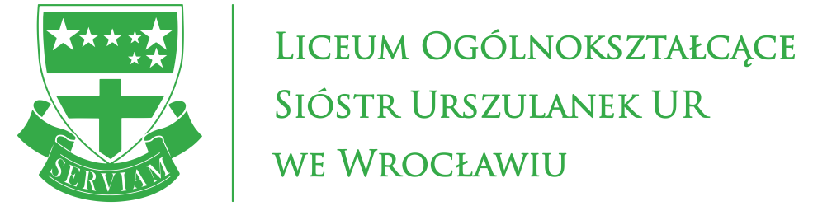

Regulamin konkursu „Majowy piknik na domówce”

§ 1. POSTANOWIENIA OGÓLNE
1. Organizatorem Konkursu Liceum Ogólnokształcące Sióstr Urszulanek Unii Rzymskiej we Wrocławiu (Plac Nankiera 16, 50-140 Wrocław) zwany dalej „Organizatorem”
2. Fundatorem nagrody jest Organizator.
3. Konkurs nie jest stworzony, administrowany ani sponsorowany przez Facebook. Facebook jest znakiem towarowym zastrzeżonym przez Facebook, Inc.
4. Konkurs jest prowadzony na stronie https://www.facebook.com/urszulanki/ (zwanej dalej “Fanpage”).
§ 2. WARUNKI UCZESTNICTWA
1. W Konkursie mogą uczestniczyć wyłącznie uczniowie, najbliższa rodzina uczniów i pracownicy szkoły.
2. Warunkiem wzięcia udziału jest:
a. posiadanie zweryfikowanego konta w serwisie Facebook,
b. zaznaczenie “Lubię to” profilu Szkoły na Fanpage’u.
c. udzielenie zgody na dostęp do publicznych informacji udostępnianych w
Profilu,
d. Wysłanie zdjęcia, na którym WIDAĆ WAS I WASZE KOCYK PIKNIKOWY na adres: info.urszulanki@gmail.com
e. Polecenie strony znajomym.
3. Konkurs trwa od dnia 4 maja 2020 godz. 18:00 do 10 maja 2020 godz. 23:59.
4. Organizator nie ponosi odpowiedzialności za jakiekolwiek zakłócenia w działaniu łącz teleinformatycznych, serwerów, interfejsów, przeglądarek oraz platformy Facebook.
5. Organizator nie ponosi odpowiedzialności za czasowe lub stałe zablokowanie strony lub aplikacji ze strony Facebooka.
§ 3. NAGRODA
1. Nagrodą główną w Konkursie jest zestaw: BON DO EMPIK’u. Wartość nagrody wynosi 60 zł. (zwany dalej “Nagrodą Główną”)
2. Laureatom nie przysługuje prawo wymiany Nagród na gotówkę ani nagrodę innego rodzaju.
3. Zwycięzca może zrzec się Nagrody, ale w zamian nie przysługuje mu ekwiwalent pieniężny ani jakakolwiek inna nagroda.

§ 4. ZASADY PRZYZNAWANIA NAGRÓD
1. Wygrywa zdjęcie Uczestnika, które w okresie trwania konkursu zdobędzie najwięcej polubień i udostępnień.
2. Nagrodę dnia można otrzymać wyłącznie po zakończeniu konkursu w warunkach umożliwiających przekazanie jej.
3. Zwycięzcy Konkursu zostaną powiadomieni o wygranej i warunkach odbioru Nagrody za pośrednictwem wiadomości wysłanej na adres e-mail lub poprzez wiadomość wysłaną na Facebooku.
4. Informacja o wygranej nagrodzie dnia zostanie umieszczona w ciągu 3 dni roboczych.
5. Informacja o wygranej Nagrodzie Głównej zostanie przesłana Zwycięzcy w ciągu 3 dni roboczych od momentu zakończenia konkursu.
11. W przypadku niedotrzymania w/w terminu, nagroda nie zostanie wysłana.
§ 5. REKLAMACJE
1. Wszelkie reklamacje dotyczące sposobu przeprowadzania Konkursu, Uczestnicy winni zgłaszać na piśmie w czasie trwania Konkursu, jednak nie później niż w terminie 14 (czternastu) dni od dnia wydania Nagród.
2. Reklamacja zgłoszona po wyznaczonym terminie nie wywołuje skutków prawnych.
3. Pisemna reklamacja powinna zawierać imię, nazwisko, dokładny adres Uczestnika oraz dokładny opis i uzasadnienie reklamacji. Reklamacja powinna być przesłana listem poleconym na adres Organizatora z dopiskiem “Majowy piknik na domówce”.
4. Reklamacje rozpatrywane będą pisemnie w terminie 30 dni.
§ 7. POSTANOWIENIA KOŃCOWE
1. W kwestiach nieuregulowanych niniejszym Regulaminem stosuje się przepisy Kodeksu cywilnego i inne przepisy prawa.
2. Spory odnoszące się i wynikające z Konkursu będą rozwiązywane przez sąd powszechny właściwy miejscowo dla siedziby Organizatora.
3. Organizator zastrzega sobie prawo do zmiany zasad Konkursu w trakcie jego trwania. Informacja o zmianach będzie zamieszczona na Fanpage.

